**Міністерство освіти і науки України**

**Київський національний університет імені Тараса Шевченка**

**Український фізико-математичний ліцей Київського національного університету імені Тараса Шевченка**

**XXIV Всеукраїнська учнівська Інтернет-олімпіада з фізики**

**2024/2025 навчального року**

**І (заочний) етап І тур**

1. **клас**

# 3.«Тиснемо-перетиснемо»

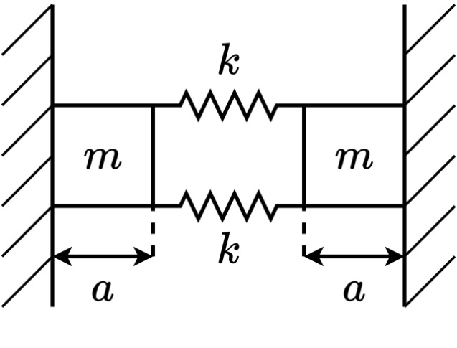Два однакових кубики зі стороною ***a*** та масою ***m*** з’єднані двома однаковими пружинами як зображено на рисунку. Кожна пружина має жорсткість ***k*** та початкову довжину в нестисненому стані ***L0***. Систему розміщують між двома вертикальними стінками (див. рисунок). Знайдіть, **за якої відстані** між стінками система буде в рівновазі. Коефіцієнт тертя між кубиками та стінкою дорівнює ***μ*** та ***μ***<1. Уважати, що пружини залишаються горизонтальними.